Приложение № 5 към чл. 4, ал. 1
Ново - ДВ, бр. 12 от 2016 г., в сила от 12.02.2016 г., изм. и доп. - ДВ, бр. 3 от 2018 г., изм. - ДВ, бр. 31 от 2019 г., в сила от 12.04.2019 г., доп. - ДВ, бр. 67 от 2019 г., в сила от 28.08.2019 г., доп. - ДВ, бр. 62 от 2022 г., в сила от 05.08.2022 г.)

ДО
ДИРЕКТОРА НА РИОСВ
ПЛОВДИВ

УВЕДОМЛЕНИЕ
за инвестиционно предложение
от „ТРАКИЯ РМ“ ЕООД,

УВАЖАЕМИ Г-Н ДИРЕКТОР,
Уведомяваме Ви, че „ТРАКИЯ РМ“ ЕООД има следното инвестиционно предложение „Изграждане на ТИР-паркинг, мотел и ресторант“ в ПИ 03620.85.22 в землището на с. Белозем, община Раковски.

Характеристика на инвестиционното предложение:
1. Резюме на предложението:
(посочва се характерът на инвестиционното предложение, в т.ч. дали е за ново инвестиционно предложение и/или за разширение или изменение на производствената дейност съгласно приложение № 1 или приложение № 2 към Закона за опазване на околната среда (ЗООС).
Инвестиционното предложение е ново.
Предвижда се на площ от 2594 кв.м. в поземлен имот ПИ 03620.85.22 в землището на с. Белозем, община Раковски да се изгради ТИР-паркинг с мотел и ресторант за обслужване на пътуващите по АМ “Тракия” водачи на ТИР камиони и леки автомобили.
Проектът е минал процедура за преценяване на необходимостта от извършване на оценка на въздействието върху околната среда през 2005 г. и е издадено Решение № РВ ─ 25 – ПР/2005 год., да не се извършва ОВОС.
2. Описание на основните процеси, капацитет, обща използвана площ; необходимост от други свързани с основния предмет спомагателни или поддържащи дейности, в т.ч. ползване на съществуваща или необходимост от изграждане на нова техническа инфраструктура (пътища/улици, газопровод, електропроводи и др.), предвидени изкопни работи, предполагаема дълбочина на изкопите, ползване на взрив:
Поземлен имот с ПИ 03620.85.22 в землището на с. Белозем, община Раковски с площ 2594 кв.м е собственост на „Тракия РМ“ ЕООД, територията е урбанизирана с НТП „За паркинг“.
Върху цялата площ от 2594 кв.м. се предвижда изграждане на:
- ТИР – паркинг с до 10 товарни камиона;
- Мотел с ресторант.
Обслужващата сграда (мотел с ресторант) ще бъде монолитно строителство с височина до 10 м.
Дейности за реализация на ИП:
- Изкопни работи за фундаменти на сградa и подземни инсталации;
- Изграждане на подземни инсталации (ВиК, Ел., ОВК);
- Изграждане на водоплътна изгребна яма;
- Полагане на площадкова подложна настилка от трошен камък;
- Строителство на сградa;
- Изграждане на сградни инсталации (ВиК, Ел., ОВК, Сгъстен въздух);
- Полагане на площадкова бетонова настилка;
- Изпълнение на елементи от вертикалната планировка;
- Озеленяване.

Дейности през експлоатационния период:

- Паркиране на товарни камиони;
- Подслон за почивка на водачи на МПС.

Транспортният достъп ще се осъществява от АМ „Тракия“ км. 154, дясно за обект “ТИР паркинг и обслужващи сгради - мотел и ресторант”.
Водоснабдяването на имота ще се осъществи, чрез присъединяване, към съществуващата ВиК мрежа. За питейни цели ще се използва бутилирана вода и/или от диспенсър.
Формираните отпадъчни води ще заустват във водоплътна изгребна яма, която периодично ще се почиства от лицензирана фирма и водите ще се транспортират до ПСОВ за пречистване.
Електрозахранването на обекта ще се осъществи от електроразпределителната мрежа на „Електроразпределение – юг“ ЕАД, съгласно сключен договор.
Изкопните работи за строителството на обектите ще са с дълбочина до 1,50 м., без използване на взрив.

3. Връзка с други съществуващи и одобрени с устройствен или друг план дейности в обхвата на въздействие на обекта на инвестиционното предложение, необходимост от издаване на съгласувателни/разрешителни документи по реда на специален закон, орган по одобряване/разрешаване на инвестиционното предложение по реда на специален закон:
Реализацията на настоящото ИП няма да има връзка и/или да засяга други имоти, и е в съответствие с действащия ОУП.
За реализацията на обекта ще се стартира процедура за узаконяване на собствен водоизточник на подземни води от нови съоръжения на основание чл.52, ал.1, т.4 и чл.44, ал.1, във връзка с чл.50, ал.7 и ал.8 и чл. 60 от Закона за водите и Наредба № 1 за проучване, ползване и опазване на подземните води .

4. Местоположение:
(населено място, община, квартал, поземлен имот, като за линейни обекти се посочват засегнатите общини/райони/кметства, географски координати или правоъгълни проекционни UTM координати в 35 зона в БГС2005, собственост, близост до или засягане на елементи на Националната екологична мрежа (НЕМ), обекти, подлежащи на здравна защита, и територии за опазване на обектите на културното наследство, очаквано трансгранично въздействие, схема на нова или промяна на съществуваща пътна инфраструктура)
Предвижда се настоящото инвестиционно намерение да се реализира в ПИ 03620.85.22 в землището на с. Белозем, община Раковски. Територията е урбанизирана с НТП „За паркинг“. Имотът е собственост на Възложителя.
- Съгласно Закона за защитените територии: Природна забележителност „Чирпан Бунар“ разположена на 2,5 км в североизточна посока и Природна забележителност „Фосилни находки“ – разположена на 4,9 км в южна посока.
- Съгласно Закона за биологичното разнообразие: защитена зона (ЗЗ) по Директивата за опазване на местообитанията: BG0000291 „Гора Шишманци“, разположена на около 5 км североизточно и BG0000578 „Река Марица“, разположена на около 4,5 км в южна посока.
- Съгласно Закона за биологичното разнообразие: защитена зона по Директивата за опазване на дивите птици: BG0002081 „Марица – Първомай“, разположена на около 4,5 км в южна посока.

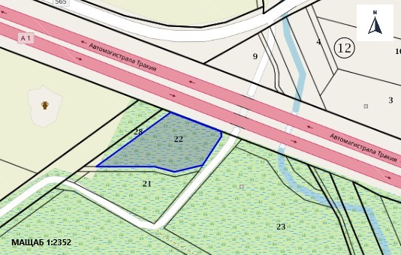
Местоположение на имота (със син фон), в които ще се реализира ИП
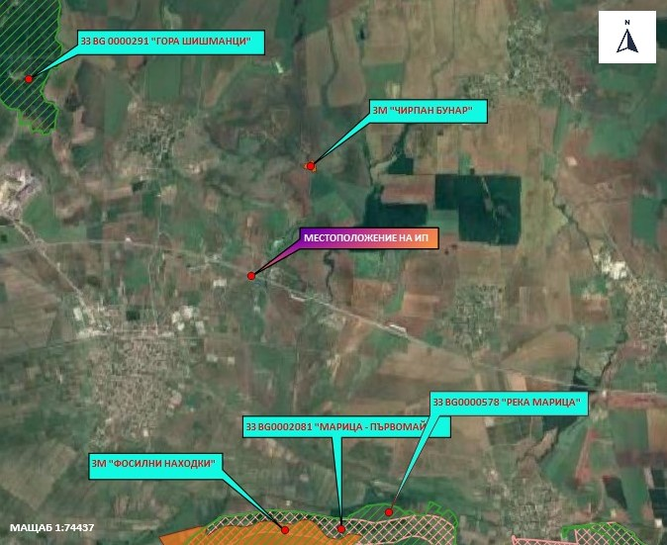

Местоположение на ИП, спрямо най-близко разположените елементи на Националната екологична мрежа (НЕМ)

5. Природни ресурси, предвидени за използване по време на строителството и експлоатацията:
(включително предвидено водовземане за питейни, промишлени и други нужди - чрез обществено водоснабдяване (ВиК или друга мрежа) и/или водовземане или ползване на повърхностни води и/или подземни води, необходими количества, съществуващи съоръжения или необходимост от изграждане на нови)
По време на строителството ще се използват:
- Инертни материали, като пясък и трошен камък, бетон, осигурени от
търговската мрежа, в количества отговарящи на проектно заложените за подобен тип сграда.
- Вода за питейно-битови нужди, осигурена от магазинната мрежа
(бутилирана и/или чрез диспенсър)
- Растителност за предвиденото озеленяване, осигурена от магазинната
мрежа.

По време на експлоатацията ще се използват:
- Вода за питейно-битови нужди, осигурена от магазинната мрежа
(бутилирана и/или чрез диспенсър)

6. Очаквани вещества, които ще бъдат емитирани от дейността, в т.ч. приоритетни и/или опасни, при които се осъществява или е възможен контакт с води:
При реализацията на ИП не се очакват емисии на приоритетни и/или опасни вещества, описани в Приложение № 1 към чл. 1, ал. 2 на Наредба за стандарти за качество на околната среда за приоритетни вещества и някои други замърсители (обн., ДВ, бр. 88 от 9.11.2010 г., посл.изм. и доп., бр. 97 от 11.12.2015 г.), които да осъществяват контакт с води.
7. Очаквани общи емисии на вредни вещества във въздуха по замърсители:
По време на строителството в атмосферния въздух ще се отделят емисии, свързани с работата на строително-монтажната и транспортна техника – неорганизирани емисии от двигатели с вътрешно горене и разпрашаване на почва и строителни материали. Емисиите ще бъдат с краткотраен и временен характер и с ниска интензивност.
При експлоатацията на ИП няма да има организирани източници на емисии в атмосферния въздух.
Неорганизираните емисии ще са предимно горивни газове от автомобилите, посещаващи комплекса.

8. Отпадъци, които се очаква да се генерират, и предвиждания за тяхното третиране:
По време на строителството се очаква генериране на следните строителни отпадъци:
Изкопани земни маси. Отпадъкът ще се образува при изкопните дейности. Част от тях ще се използват за обратна засипка, а останалата част ще се извозват за депониране на определеното за целта депо.
Смесени отпадъци от СМР. Отпадъците ще се образуват при строителството на сградите. Отпадъкът ще се предава приоритетно за оползотворяване.
Смесени битови отпадъци. Те ще се образуват от битовата дейност на работниците.

През експлоатационния период ще се образуват :
Смесени битови отпадъци - Те ще се образуват от битовата дейност на работниците и посетителите на обекта. Отпадъците ще се събират разделно на определените за целта места.
Различни видове опаковки (пластмасови, хартиени, картонени). Ще се образуват от доставка на различни суровини и материали.
Биоразградими отпадъци - генерирани от кухните на заведения за обществено хранене.
Отпадъци от КМУ – получени в резултат на пречистването на дъждовните и отпадъчните води.

Всички генерирани отпадъци ще бъдат класифицирани по надлежния ред съгласно ЗУО и Наредба № 2 от 23 юли 2014 г. за класификация на отпадъците (обн. ДВ. бр.66 от 8 Август 2014 г., посл. изм. и доп. ДВ. бр.86 от 6 Октомври 2020 г., изм. и доп. ДВ. бр.53 от 8 юли 2022г.) и ще се събират разделно, предаването им за последващо третиране ще е на лица, притежаващи документ съгласно чл. 35 от ЗУО. Приоритетно ще бъдат предавани за оползотворяване и рециклиране

9. Отпадъчни води:
(очаквано количество и вид на формираните отпадъчни води по потоци (битови, промишлени и др.), сезонност, предвидени начини за третирането им (пречиствателна станция/съоръжение и др.), отвеждане и заустване в канализационна система/повърхностен воден обект/водоплътна изгребна яма и др.).
От обекта се очаква формиране на битови отпадъчни води, които ще заустват във водоплътна изгребна яма, която периодично ще се почиства от лицензирана фирма и водите ще се транспортират до ПСОВ за пречистване.
Обемът на ямата ще бъде съобразен с количествата отпадъчни води (прогнозно количество 20 - 30 куб.м/месец).

10. Опасни химични вещества, които се очаква да бъдат налични на площадката на предприятието/съоръжението, както и капацитета на съоръженията, в които се очаква те да са налични:
(в случаите по чл. 99б от ЗООС се представя информация за вида и количеството на опасните вещества, които ще са налични в предприятието/съоръжението съгласно приложение № 1 към Наредбата за предотвратяване на големи аварии и ограничаване на последствията от тях)
Реализацията на ИП и експлоатацията на предмета му не налагат използване и съхранение на химични вещества и смеси, включително такива, част от Приложение № 3 на ЗООС.

І. Моля да ни информирате за необходимите действия, които трябва да предприемем, по реда на глава шеста от ЗООС.
Моля на основание чл. 93, ал. 9, т. 1 от ЗООС да се проведе задължителна ОВОС, без да се извършва преценка.
Моля, на основание чл. 94, ал. 1, т. 9 от ЗООС да се проведе процедура по ОВОС и/или процедурата по чл. 109, ал. 1 или 2 или по чл. 117, ал. 1 или 2 от ЗООС.
ІІ. Друга информация (не е задължително за попълване)
Моля да бъде допуснато извършването само на ОВОС (в случаите по чл. 91, ал. 2 от ЗООС, когато за инвестиционно предложение, включено в приложение № 1 или в приложение № 2 към ЗООС, се изисква и изготвянето на самостоятелен план или програма по чл. 85, ал. 1 и 2 от ЗООС) поради следните основания (мотиви):.............................................
Прилагам:
1. Документи, доказващи обявяване на инвестиционното предложение на интернет страницата на възложителя, ако има такава, и чрез средствата за масово осведомяване или по друг подходящ начин съгласно изискванията на чл. 95, ал. 1 от ЗООС.
2. Документи, удостоверяващи по реда на специален закон, нормативен или административен акт права за иницииране или кандидатстване за одобряване на инвестиционно предложение.
3. Други документи по преценка на уведомителя:
3.1. допълнителна информация/документация, поясняваща инвестиционното предложение;
3.2. картен материал, схема, снимков материал в подходящ мащаб.
4. Електронен носител - 1 бр.
5. Желая писмото за определяне на необходимите действия да бъде издадено в електронна форма и изпратено на посочения адрес на електронна поща.
6. Желая да получавам електронна кореспонденция във връзка с предоставяната услуга на посочения от мен адрес на електронна поща.
7. Желая писмото за определяне на необходимите действия да бъде получено чрез лицензиран пощенски оператор.
Дата: …………………. Уведомител: …………………
(подпис)

